Název: Čokoláda

Předmět: Český jazyk

Využití pro ročník: sedmý, osmý

Časová odhad: 45 minut

Anotace: Vyhledávání matematických údajů v textu, jednoduché početní úkony, práce s mapou, rýsování tabulky, vyhledávání informací na obalu čokolády.

Použité metody: frontální i individuální práce, rozhovor, volné psaní, výpočet

Pomůcky: čokoláda, pracovní listy, pravítko, tužka, obaly od čokolád

Odkazy a zdroje:
https://cs.wikipedia.org/wiki/Kakao
https://cs.wikipedia.org/wiki/Pobřeží_slonoviny
https://cs.wikipedia.org/wiki/Ghana
https://cs.wikipedia.org/wiki/Indonésie
https://cs.wikipedia.org/wiki/Ekvádor
https://cs.wikipedia.org/wiki/Kamerun
https://cs.wikipedia.org/wiki/Nigérie
https://cz.pinterest.com/

Popis postupu využití:
1/ Motivace: žáci dostanou ochutnat kousek čokolády
2/ Volné psaní: téma: jakou chuť může mít čokoláda – čtení některých žákovských textů
3/ Dnes se na čokoládu podíváme trochu jinak – viz 1. pracovní list - text Kakao + úkoly
a/ co se dočtete na obalu čokolády
b/ kolik sníte čokolády za týden
c/ spočítat, kolik sní každý jednotlivec čokolády za rok
d/ podle čeho si vybíráme čokoládu

4/ 2. pracovní list – prohlédněte si mapy s vyznačením největších producentů kakaa na světě a dál pracuj podle pokynů na pracovním listu napsaných

Pracovní list č. 1

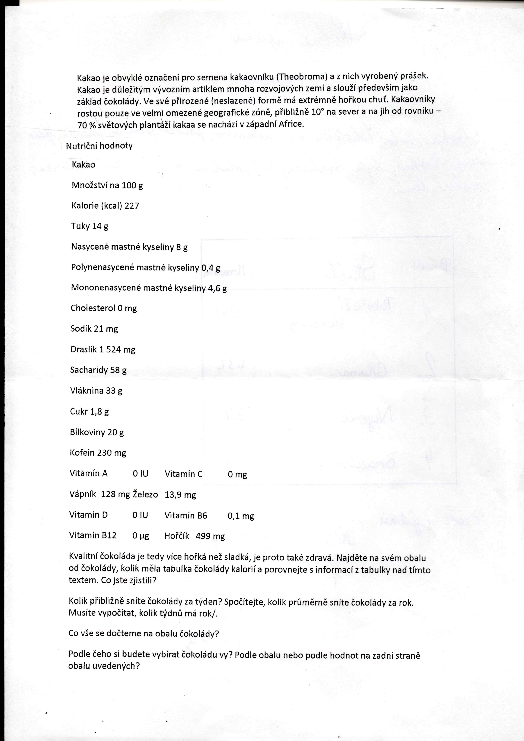

Pracovní list č. 2

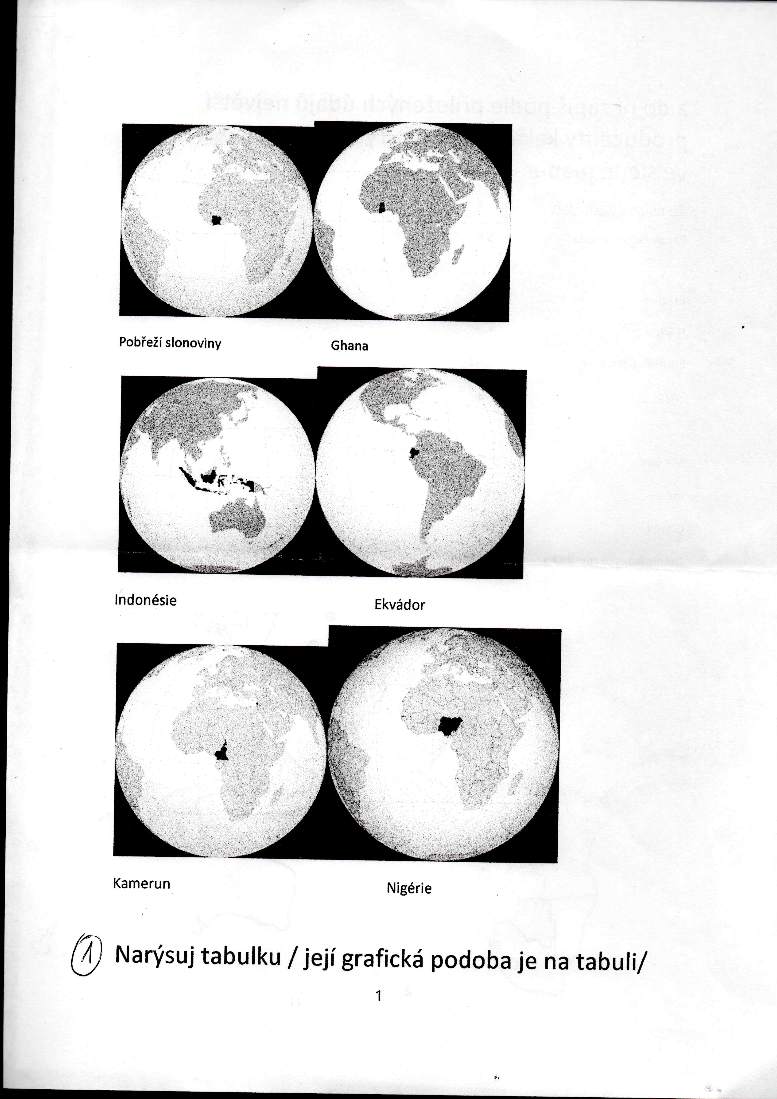

Narýsuj tabulku dle návodu a do ní zapiš podle přiložených údajů největší producenty kakaa na světě. Tyto státy pak vybarvi ve slepé mapě.

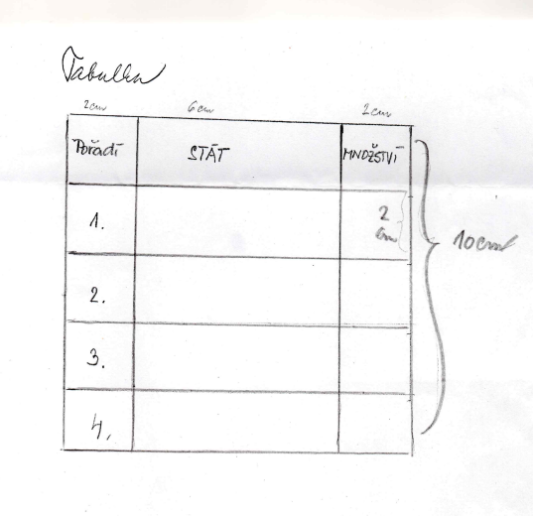

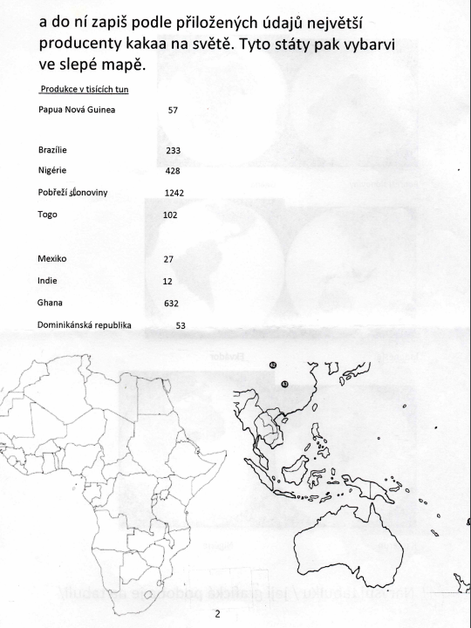

Pracovní listy – řešení (převzato z dětských prací):

